**Pressinformation Mars, 2012**

**SACHAJUAN LANSERAR SILVER SHAMPOO OCH CONDITIONER**

**För dig som älskar kalla blonda färger. Nu kan du dämpa dina gula och varma reflexer när du tvättar och vårdar håret. Alla som ljusfärgat eller blonderat håret vet att även de bästa färgerna mattas efter hand och ofta framkommer en guldig ton som inte är önskvärd också vid sol och bad mattas färgerna men även naturligt hår kan slå mot guldigt. Med vårt nya shampoo och balsam med pigment kan du motverka detta varje gång du gör din hårvård. Dessutom innehåller produkterna UV-skydd som motverkar att håret bleknar i solen.**

I Silver Serien ingår:

Silver Shampoo som tillför pigment till håret och som motverkar och neutraliserar gula toner. Pigmenten ger också volym och ny lyster till håret. Innehåller UV-skydd. Ocean Silk Technology återfuktar, ökar glansen och ger stabilitet.

Silver Conditioner som tillför pigment till håret och som motverkar och neutraliserar gula toner. Pigmenten ger också volym och ny lyster till håret. Ocean Silk Technology är utredande, bearbetar hårets styrka och elasticitet samt ger maximal glans.

*“*Vi är glada över att introducera en ny hårvårdsprodukt med unika funktioner för blont hår. SACHAJUAN nya silver produkter bibehåller en sval blond nyans och förbättrar lystern i blont hår. UV-skyddet gör också dessa produkter idealiska för användning under sommarmånaderna när solen och havet påverkar både hårets kvalité och hälsa ", säger Sacha Mitic, frisör och grundare av SACHAJUAN.

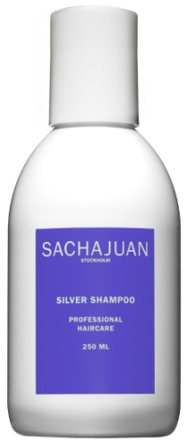 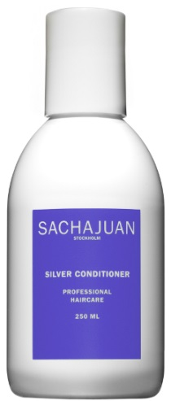

**Rek. introduktionspris SILVER SHAMPOO** **250 ml, 150 kr**   
**Rek. introduktionspris SILVER CONDITONER** **250 ml, 160 kr**

**SACHAJUAN SILVER lanseras på Kicks och Åhléns, fristående parfymerier samt på SACHAJUANS salonger på Sturegatan och i Sickla Galleria. Produkterna finns i butik från vecka 10 - 2012.**

**Högupplösta pressbilder: http://www.sachajuan.com/downloads**

**För mer information, vänligen kontakta:**  
Richard Wikström, vd, SACHAJUAN Haircare AB, richard.w@sachajuan.com. Tel: +46 70 584 32 06.

**Om SACHAJUAN**  
SACHAJUAN grundades av Sacha Mitic och Juan Rosenlind 1997. De båda är välmeriterade frisörer med lång bakgrund och erfarenhet inom frisör- och modebranschen i Sverige och internationellt. Sacha och Juan har arbetat med internationella tidningar såsom Vogue, Elle, Glamour, Allure, Amica och GQ. I Sverige medverkar de regelbundet i den svenska modepressen. SACHAJUAN består idag av salongerna på Sturegatan 38 och i Sickla Galleria, Nacka.. I Sverige säljs SACHAJUANs produktserie på de egna salongerna, NK, Kicks, Åhléns, Parelle, Affection, Fackhandeln och Apoteken. Internationellt säljs SACHAJUAN bland annat i USA, Storbritannien, Frankrike, Tyskland, Italien, Ryssland, Ukraina, Hong Kong och Skandinavien, SACHAJUAN finns för närvarande på mer än 200 utvalda frisörsalonger i USA, Fred Segal i Los Angeles och hos Henri Bendel i New York samt hos Sephora. Libertys i London, Le Printemps i Paris, Quartier 206 i Berlin, La Rinascente i Milano och TSUM och GUM i Moskva.